菜單 | [日期]  - [活動名稱]
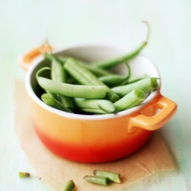 | [菜單項目名稱 1]  [菜單項目描述。這是推銷菜餚的位置。您知道這道菜的美味 - 不要害羞吝於推銷！]
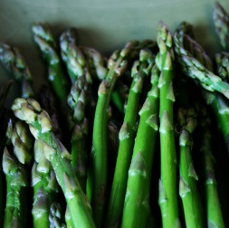 | [菜單項目名稱 2]  [若要取代任何預留位置文字 (例如這段  文字)，請選取要取代的文字，然後輸入所需內容。選取時請避免包含字元右側或左側的  空格。]

[菜單項目名稱 3]
[菜單項目描述。]
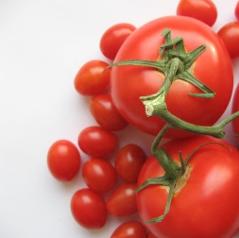 | [菜單項目名稱 4]  [菜單項目描述。]

